哈尔滨工业大学计算学部
实验报告

课程名称：信息内容安全A
课程类型：专业核心（必修）
实验项目：网页爬虫
实验题目：网页爬虫
实验日期：2023.10.23

班级：2103201
学号：2021111000
姓名：李卓凌

设计成绩 | 报告成绩 | 指导老师

一、实验目的
使用scrapy对网页（豆瓣）进行主动爬虫获取网页信息，并保存结果
爬取豆瓣电影top250 movie.douban.com的前10部电影的信息，以及每部电影的前五热评保存在文件中。
二、实验要求及实验环境(需要的软件和硬件环境)
Windows10，pycharm，miniconda，scrapy
三、设计思想
利用scrapy框架对网页内容进行爬取；
Scrapy框架主要由五大组件组成，它们分别是调度器(Scheduler)、下载器(Downloader)、爬虫（Spider）和实体管道(Item Pipeline)、Scrapy引擎(Scrapy Engine)。
(1)、调度器(Scheduler):
调度器，说白了把它假设成为一个URL（抓取网页的网址或者说是链接）的优先队列，由它来决定下一个要抓取的网址是 什么，同时去除重复的网址（不做无用功）。用户可以自己的需求定制调度器。
(2)、下载器(Downloader):
下载器，是所有组件中负担最大的，它用于高速地下载网络上的资源。Scrapy的下载器代码不会太复杂，但效率高，主要的原因是Scrapy下载器是建立在twisted这个高效的异步模型上的(其实整个框架都在建立在这个模型上的)。
(3)、 爬虫（Spider）:
爬虫，是用户最关心的部份。用户定制自己的爬虫(通过定制正则表达式等语法)，用于从特定的网页中提取自己需要的信息，即所谓的实体(Item)。 用户也可以从中提取出链接,让Scrapy继续抓取下一个页面。
(4)、 实体管道(Item Pipeline):
实体管道，用于处理爬虫(spider)提取的实体。主要的功能是持久化实体、验证实体的有效性、清除不需要的信息。
(5)、Scrapy引擎(Scrapy Engine):
Scrapy引擎是整个框架的核心.它用来控制调试器、下载器、爬虫。实际上，引擎相当于计算机的CPU,它控制着整个流程。
利用该框架我们只需要只要编写Spider代码即可，其余框架基本可以不用修改；
首先在python环境中安装scrapy框架
pip install scrapy

然后利用该框架创建项目
scrapy startproject HelloScrapy

进入文件夹，设置要爬取的目标网站的域名
scrapy genspider mainSpider movie.douban.com

之后设置settings.py；在mainSpider中编写主要代码：

编写完成后，运行
scrapy crawl mainSpider -o test.csv

将爬取的内容保存；
四、测试结果(满足实验要求的结果截图)
运行代码后可以在终端中看到正在爬取数据：
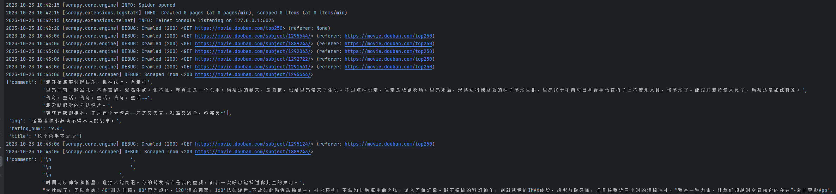
然后去查看保存的test.csv,成功爬取到了前十部电影的基本信息和前五个热评：
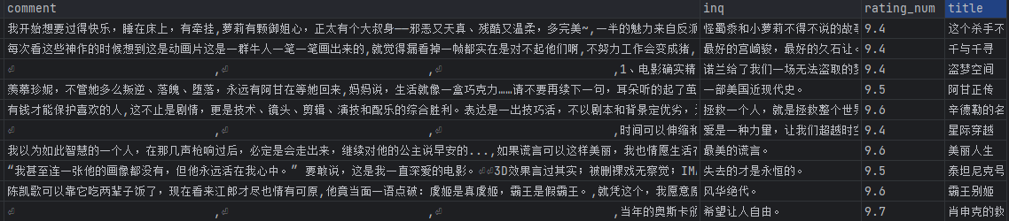
五、经验体会与不足
刚开始对scrapy框架不太熟悉，虽然是很简单的实验，编写下也有较多的bug，就去网上大概学习了一下scrapy框架的使用；编写抓取第一个页面的数据较为简单；到了抓取新页面的数据时，又有点无从下手，也是借鉴了网上的大家的思路，写了一个新的函数处理抓取到的新的url然后在新url中抓取新数据；

六、附录：关键源代码（带注释）
关键是parse函数的编写，获取到网页源代码后，根据css过滤出想要的内容，将其保存到movie_item中；movie_item是我们编写的数据类型，定义了要抓取的数据信息；为了得到评论，还需要进入新的页面，编写了parse_detail函数处理新的url，将新页面的数据抓取到同样保存到movie_item中即可；
